新 书 推 荐

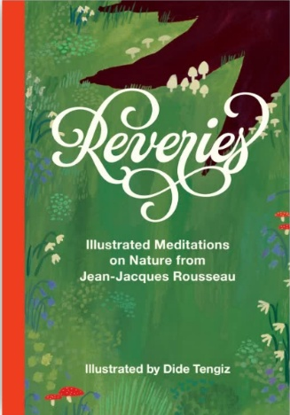
中文书名：《遐想：卢梭对自然的思考》
英文书名：REVERIES: Illustrated Meditations on Nature from Jean-Jacques Rousseau
作 者：Nigel Warburton
出 版 社：UniPress
代理公司：Marco Rodino Agency/ANA/Jessica
页 数：192页
出版时间：待定
代理地区：中国大陆、台湾
审读资料：电子稿
类 型：大众哲学

卖点：

- 首部整理卢梭关于自然的作品的书。
- 以简洁易懂的方式介绍一位富有远见的哲学家。
- 插图丰富，配有精美的原创插画。

内容简介：

在一个充满噪音和干扰的时代，让-雅克·卢梭（Jean-Jacques Rousseau）永恒的声音呼唤我们回到野外、树林，以及治愈灵魂的大自然。卢梭是启蒙运动时期的哲学家和预言家，他认为自然不仅是避难所，而且是人类自由和真实性的基础。

《遐想》中汇集了他对自然世界最深刻反思。无论是思考森林的寂静，玩耍中孩子的天真，还是远离社会后对于道德更清晰的认知，卢梭的文字都为读者提供了一条回归简单和真理的道路。这本书邀请读者放慢脚步，环顾四周，走在最有哲思的人身边。

作者简介：


奈杰尔·沃伯顿（Nigel Warburton）是一位作家、哲学家和播客主持人。他的著作已被翻译成多种语言，其中包括畅销书《哲学简史》（Little History of Philosophy）、《哲学基础》（Philosophy: the Basics）、《经典哲学》（Philosophy: the Classics）、《从A到Z的思考》（Thinking from A to Z）和《艺术问题》（The Art Question）。他与大卫·爱德蒙兹（David Edmonds）共同制作了广受欢迎的播客系列《初尝哲学》（Philosophy Bites），该系列的下载量已超过4700万集。他在《新欧洲报》（The New European）上有一个每周专栏“日常哲学”，并为许多杂志和报纸撰稿，包括《卫报》（The Guardian）、《前景》（Prospect）、Aeon网站和《艺术报》（The Art Newspaper）。

感谢您的阅读！
请将反馈信息发至：版权负责人
Email：Rights@nurnberg.com.cn
安德鲁·纳伯格联合国际有限公司北京代表处
北京市海淀区中关村大街甲59号中国人民大学文化大厦1705室, 邮编：100872
电话：010-82504106, 传真：010-82504200
公司网址：http://www.nurnberg.com.cn
书目下载：http://www.nurnberg.com.cn/booklist_zh/list.aspx
书讯浏览：http://www.nurnberg.com.cn/book/book.aspx
视频推荐：http://www.nurnberg.com.cn/video/video.aspx
豆瓣小站：http://site.douban.com/110577/
新浪微博：安德鲁纳伯格公司的微博_微博 (weibo.com)
微信订阅号：ANABJ2002


